Введение в программную инженерию

Экзамен

2022

1. **Расскажите о двух схемах организации коллективов специалистов**

* Формирование для каждого проекта жесткой организационной структуры коллектива с полным составом необходимых специалистов под единым руководством лидера;
* Выделение руководителя и небольшой группы интеграторов, по заданиям которых выполняются частные работы узкими специалистами по компонентам, где специалисты не входят в какой-то единый коллектив для реализации конкретного крупного проекта.

1. **Опишите 4 стратегии руководства**

* Директивное управление

Лидер указывает, устанавливает и направляет.

Жесткое назначение работ и строгий контроль сроков и результатов.

* Объяснения

Лидер объясняет свои решения, проясняет, убеждает.

Сочетание директивного и коллективного управления.

* Участие

Лидер участвует, поощряет, сотрудничает.

Решения принимаются коллективно, происходит активный обмен идеями, поддерживаются инициативы подчиненных.

* Делегирование

Лидер делегирует, наблюдает, обслуживает, не мешает.

1. **Перечислите и опишите четыре стадии развития группы до того момента как она станет командой.**
2. Формирование

Избыток энтузиазма из-за новизны. На этом этапе руководитель должен четко поставить цели членам команды и определить роль каждого в проекте.

1. Разногласия и конфликты

Самый сложный и опасный период. Мотивация новизны уже исчезла, а сильные и глубокие стимулы у команды еще не появились. Неизбежные сложности или неудачи порождают конфликты. На этом этапе участники команды методом проб и ошибок вырабатывают наиболее эффективные процессы взаимодействия. Лидер должен обеспечить открытую коммуникацию, а конфликты должны должны решаться спокойно, терпеливо и тщательно.

1. Становление

Рост доверия, четкое разделение труда, продуктивное сотрудничество вместо столкновения амбиций и закрепление наиболее эффективных процессов взаимодействия. Лидер на этом этапе отрабатывают общие нормы и правила.

1. Отдача

Команда работает эффективно, высок командный дух, люди хорошо знают друг друга и умеют использовать сильные стороны коллег. Все стремятся придерживаться выработанных общих процессов. Высок уровень доверия. Это лучший период для раскрытия индивидуальных талантов.

1. **Перечислите аспекты управления командой**

* Ролевая модель команды.
* Модель организации команды.
* Общение в команде.

1. **Опишите административную модель организации команды (преимущества, недостатки)**

* Характерные черты

1. Властная пирамида – решения принимаются сверху-вниз.
2. Четкое распределение ролей и обязанностей.
3. Четкое распределение ответственности.
4. Следование инструкциям, процедурам, технологиям.
5. Роль менеджера: планирование, контроль, принятие основных решений.

* Преимущества модели: ясность, простота, прогнозируемость.
* Недостатки модели:

1. стремление к самосохранению (стабильности),
2. плохая восприимчивость к изменению ситуации – новые типы проектов, применение новых технологий,
3. неоперативная реакция на изменение рынка,
4. плохо уживаются индивидуалисты и генераторы идей.
5. **Опишите модель хаоса (преимущества, недостатки)**

* Характерные черты:

1. Отсутствие явно выраженных признаков власти.
2. Менеджер ставит задачу, обеспечивает ресурсами, не мешает и следит, чтобы не мешали другие.
3. Отсутствие инструкций и регламентированных процедур.
4. Индивидуальная инициатива.
5. Основа процесса – “дружеская соревновательность”.

* Преимущества модели: творческая инициатива участников ничем не связана и потенциал участников в полной мере раскрывается.
* Недостатки модели: при определенных условиях команда прорыва может стать командой провала.

1. **Опишите модель «открытая архитектура» (преимущества, недостатки)**

* Характерные черты

1. Адаптация к условиям работы: для независимых модулей расходимся и делаем, для больших задач (н-р архитектуры базы данных) собираемся и обсуждаем идеи.
2. Коллективное обсуждение проблем, выработка консенсуса.
3. Распределенная ответственность.
4. Динамика состава рабочих групп в зависимости от текущих задач.
5. Отсутствие специализации: участники меняются ролями и функциями и могут при необходимости заменить друг друга.
6. Роль менеджера – активное участие в процессе, контроль конструктивности обсуждений, обеспечение возможности активного участия всех.
7. Гибкость, адаптивность.
8. Удобно индивидуалистам и коллективистам, на обсуждениях вырабатывается самое прагматичное решение.
9. **Чем отличается компромисс от консенсуса? Опишите каждый из терминов**

* Компромисс – соглашение, достигнутое посредством взаимных уступок, зачастую плохое решение. Может быть принят большинством путем голосования.
* Консенсус (коллективное мнение) – общее для конкретной группы мнение. Оптимальное решение, сочетающее лучшее из предложенных вариантов. Достигается путем обсуждения, анализа и генерации новых идей. Принимается (все)общим согласием.

1. **Подробно опишите, что такое инициация проекта**

Инициация – процессы формального начала проекта. Часто выполняются вне рамок проекта, связаны с организационными, портфельными и т.д. процессами. Уточняются первоначальное содержание проекта и планируемые ресурсы. Определяется менеджер проекта. Документируются допущения и ограничения проекта. Вся эта информация фиксируется в Концепции проекта.

1. **На основе каких оценок определяется приоритет проекта? Перечислите все и подробно опишите одну из них**
2. Финансовая ценность проекта

* Высокая

Ожидаемая окупаемость до 1 года.

Ожидаемые доходы в >1.5 раз превышают расходы.

Все допущения при проведении этих оценок четко обоснованы.

* Выше среднего

Ожидаемая окупаемость 1-3 года.

Ожидаемые доходы в >1.3 раза превышают расходы.

Большинство допущений при получении этих оценок имеют под собой определенные основания.

* Средняя

Проект позволяет улучшить эффективность производства в компании.

Проект потенциально на >30% потенциально снижает расходы компании.

Проект может иметь информационную ценность или помочь лучше контролировать бизнес.

* Низкая

Проект несколько снижает расходы компании (не менее, чем на 10%) и дает некоторые улучшения производительности производства.

1. Стратегическая ценность проекта

* Высокая

Обеспечивает стратегическое преимущество, дает устойчивое увеличение рынка или позволяет выйти на новый рынок.

Решает значительные проблемы клиентов.

Повторение конкурентами затруднено или потребует от 1 до 2 лет.

* Выше среднего

Временные конкурентные преимущества.

Выполнение обязательств перед многими важными клиентами. Конкурентное преимущество может быть удержано в течение 1 года.

* Средняя

Поддерживается доверие рынка к компании.

Повышает мнение клиентов о качестве предоставляемых услуг или способствует выполнению обязательств перед несколькими клиентами.

Конкуренты уже имеют или способны повторить новые возможности в пределах года.

* Низкая

Стратегическое воздействие отсутствует или незначительно. Влияние на клиентов несущественно.

Конкуренты могут легко повторить результаты проекта.

1. Уровень рисков проекта

* Низкий

Цели проекта и требования хорошо поняты и документированы.

Четко заданы масштаб и рамки проекта.

В полном объеме доступны ресурсы требуемой квалификации.

Разрабатываемые системы не потребуют новой технологической платформы.

* Средний (как высокий, но с вводными словами)

Цели проекта определены более или менее четко.

Требования к системе хорошо поняты.

Масштаб и рамки проекта заданы достаточно хорошо.

Ресурсы требуемой квалификации в основном доступны.

Системы создаются на новой, но стабильной технологической платформе.

* Выше среднего

Цели проекта недостаточно четки.

Задачи системы поняты недостаточно полно.

Понимание масштаба и рамок проекта недостаточно.

Ресурсы требуемой квалификации сильно ограничены.

Системы создаются на новой технологической платформе, сомнения в рыночной стабильности платформы.

* Высокий

Цели проекта нечетки.

Основные функциональные компоненты системы не определены.

Масштаб и рамки проекта непонятны.

Ресурсы требуемой квалификации практически отсутствуют.

Системы создаются на новой технологической платформе, в отношении которой крайне мало ясности.

Не подтверждена стабильность технологии.

1. **Что такое концепция проекта? Какие эта часть содержит разделы?**

Концепция проекта – ключевой документ, используемый для принятия решений в ходе всего проекта, а также на фазе приемки для подтверждения результата.

Содержит следующие разделы:

* Название проекта
* Цели и результаты
* Допущения и ограничения
* Ключевые участники и заинтересованные стороны
* Ресурсы проекта
* Сроки
* Риски
* Критерии приемки
* Обоснование полезности проекта

1. **Что такое цель проекта? Приведите не менее 2-х примеров**

Цели проекта должны отвечать на вопрос, зачем данный проект нужен.

Цели проекта должны описывать бизнес-потребности и задачи, которые решаются в результате исполнения проекта.

Целями проекта могут быть:

1. Изменения в компании.

Например: автоматизация ряда бизнес-процессов для повышения эффективности основной производственной деятельности.

1. Реализация стратегических планов.

Например: завоевание значительной доли растущего рынка за счет вывода на него нового продукта.

1. Выполнение контрактов.

Например: разработка программного обеспечения по заказу.

1. Разрешение специфических проблем.

Например: доработка программного продукта для приведения его в соответствие с изменениями в законодательстве.

1. **Перечислите основные критерии для цели**

Цели должны быть:

* значимыми (направленными на достижение стратегических целей компании);
* конкретными (специфичными для данного проекта);
* измеримыми (иметь проверяемые количественные оценки);
* достижимыми.

1. **Чаще всего ключевыми участниками программного проекта являются... (Опишите подробно каждого из них)**
2. Спонсор проекта – лицо или группа лиц с финансовыми ресурсами для проекта.
3. Заказчик проекта – лицо или организация, которые будут использовать продукт, услугу или результат проекта. Не всегда заказчик = спонсор.
4. Пользователи результатов проекта.
5. Куратор проекта – представитель исполнителя, он принимает решение о выделении ресурсов и изменениях в проекте.
6. Руководитель проекта – представитель исполнителя, он отвечает за реализацию проекта в срок, в пределах бюджета и с заданным качеством.
7. Соисполнители проекта. Субподрядчики и поставщики.
8. **Что такое риски проекта и критерии приемки**

Риск – неопределенное событие или условие, наступление которого сказывается на целях проекта.

При возникновения негативного риска обычно стоимость проекта увеличивается, происходит задержка в выполнении мероприятий, предусмотренных расписанием проекта.

На этапе инициации чаще всего еще нет данных для проведения детального анализа, потому приходится ограничиваться качественной оценкой общего уровня рисков: низкий, средний, высокий.

Критерии приемки должны определять числовые значения характеристик системы, которые должны быть продемонстрированы по результатам приемо-сдаточных испытаний или опытной эксплуатации и однозначно свидетельствовать о достижении целей проекта.

1. **Что такое планирование проекта? В чем заключаются цель/назначение планирования проекта и каков его результат?**

* Планирование проекта – непрерывный процесс определения лучшего способа действий для достижения целей проекта с учетом складывающейся обстановки.
* Цель планирования – построение модели реализации проекта.
* Основной результат стадии планирования – сводный план осуществления проекта, объединяющий результаты планирования по всем функциям управления проектом. Это главный и определяющий документ при осуществлении проекта, он и есть план действий и прогноза состояния осуществления проекта.

1. **Что такое предметная область проекта? Задачи и процедуры планирования предметной области**

* Предметная область проекта – совокупность продуктов и услуг, которые должны быть произведены в результате завершения осуществляемого проекта.
* Планирование предметной области проекта включает следующие задачи и процедуры:

1. Анализ текущего состояния и уточнение целей и результатов проекта.
2. Уточнение основных характеристик проекта.
3. Подтверждение и уточнение критериев успеха и неудач проекта.
4. Анализ и корректировку ограничений и допущений, принятых на стадии инициации проекта.
5. Выбор критериев оценки промежуточных и окончательных результатов создания проекта.
6. Построение структурной декомпозиции предметной области проекта.
7. **Опишите, что такое сетевая диаграмма проекта. Как она составляется?**

* Сетевая диаграмма – графическое отображение работ проекта и зависимостей между ними.
* Как правило, сетевая диаграмма - граф, в котором вершины – проектные работы, а взаимосвязь и последовательность работ отображается соединительными линиями. Работа в сетевой диаграмме отображается в виде прямоугольника, в котором содержится информации о работе: код, наименование и продолжительность. Стрелками, обозначается последовательность и взаимосвязь работ. Взаимосвязи также могут характеризоваться временными показателями.

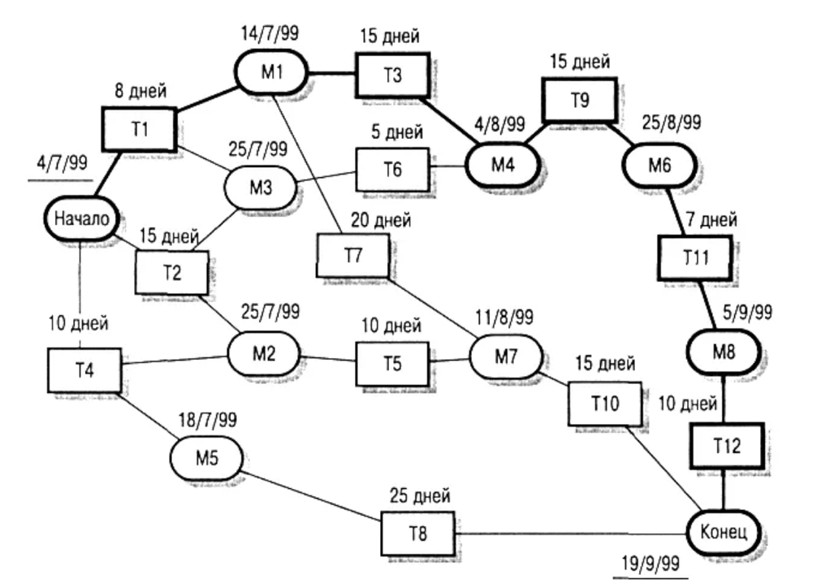пример с инета (не было в ориг файле, сам добавил)

1. **Что такое диаграмма Ганта? Нарисуйте примерное представление работы проекта. В чём отличие от сетевой диаграммы?**

* Диаграмма Ганта – горизонтальная линейная диаграмма, на которой работы проекта представляются протяженными во времени отрезками, характеризующимися временными и другими параметрами.
* Работы проекта отображаются в виде прямоугольников. В отличие от сетевой диаграммы, в диаграмме Ганта длина прямоугольника соответствует продолжительности работы. Стрелки также характеризуют последовательность и взаимосвязь работ. При необходимости можно дополнять диаграмму информацией о стоимости работ, об их исполнителях.

1. **Перечислите основные этапы планирования трудовых ресурсов**

В планировании трудовых ресурсов проекта три этапа:

1. Определение объема доступных трудовых ресурсов. То есть составление перечня исполнителей работ с указанием их доступности (временных возможностей).
2. Распределение исполнителей по работам.
3. Анализ и разрешение возникших противоречий в календарном плане.
4. **Что такое организационная структура и что в неё входит**

Организационная структура – согласованное и утвержденное распределение ролей, обязанностей и целей деятельности ключевых участников проекта. Обязательно включает:

* систему рабочих взаимоотношений между рабочими группами проекта,
* систему отчетности,
* систему оценки хода выполнения проекта,
* систему принятия решений.

1. **Опишите понятие «управление рисками». Какие факторы риска к нему относятся?**

Управление риском – раздел управления проектами, в котором определяются и анализируются риски и разрабатываются меры реагирования.

Риск проекта характеризуется тремя факторами риска:

* Рисковое событие.
* Вероятность наступления рискового события.
* Размер потерь в результате наступления рискового события.

1. **Опишите модель технологической зрелости**

Модель Технологической описывает шкалу из пяти уровней зрелости, основанных на том, насколько последовательна компания или организация в следовании общим повторяющимся процессам при выполнении своей работы.

Нижний уровень шкалы: компания без повторяющихся процессов, большая часть работы хаотична и сумбурна.

Верхний уровень: компания использует определенные и повторяющиеся процессы, собирают метрики для улучшения своих процессов, а также ищут творческие методы для увеличения продуктивности.

1. **Перечислите уровни значимости зрелости**

* Беспорядок / кризис

У организации очень мало общих процессов. Успех проектов полностью зависит от усилий и опыта Ваших сотрудников. Организация мало делает для создания условий, помогающих все проекты делать успешными.

* Стандартное управление проектами

Организация внедрила стандартные процессы управления проектами и использует из во всех проектах.

* Стандартные процессы организации

Вы стараетесь достигнуть стандартизации в производственной деятельности организации подобно тому, чего достигли в процессах управления проектами на уровне 2. Это может включать единство технологий, инструментария, процедур, способов и т.д.

* Управляемая обратная связь

Вы собираете метрики о всех аспектах процессов управления проектами и производства. У Вас ведется библиотека (хранилище) метрик и ключевых познаний, полученных в завершенных проектах, которая может использоваться каждым новым проектом.

* Оптимизация / непрерывное совершенствование

У Вас организован замкнутый цикл исполнения процессов, измерений и непрерывного улучшения. Вы непрерывно используете измерения, обратную связь и творчество в целях оптимизации Ваших процессов.

1. **Подробно опишите, в чём заключается SWOT-анализ**

SWOT-анализ – метод стратегического планирования, заключающийся в выявлении факторов внутренней и внешней среды организации и разделении их на четыре категории:

* Strengths (сильные стороны),
* Weaknesses (слабые стороны),
* Opportunities (возможности)
* Threats (угрозы).

Факторы внутренней среды - сильные (S) и слабые (W) стороны (объект сам может на это повлиять).

Факторы внешней среды - возможности (O) и угрозы (T) (это уже что-то, что извне влияет на объект)

1. **Опишите такие термины как: событие риска, величина риска, управленческий резерв**

* Событие риска – потенциально возможное событие, которое может нанести ущерб или принести выгоду проекту.
* Величина риска – показатель, объединяющий вероятность возникновения риска и его последствия.

Величина риска = вероятности возникновения риска × соответствующие последствия.

* Управленческий резерв – сумма денег или промежуток времени, не включаемые в базовый план стоимости или расписания проекта и используемые руководством для предотвращения негативных последствий ситуаций, которые невозможно спрогнозировать.

1. **Опишите четыре типовые стратегии реагирования на появление негативных рисков**
2. Уклонение от риска

Полное исключение воздействия риска за счет изменений характера проекта или плана управления проектом. Некоторые риски, которые возникают на ранних стадиях проекта, можно избежать, затратив доп. время и увеличив трудозатраты на их выявление.

Полностью исключить риск стратегия не может.

1. Передача риска

Исключение угрозы риска путем передачи негативных последствий с ответственностью за реагирование на третью сторону. Передача риска обычно сопровождается выплатой премии за риск стороне, принимающей на себя риск и ответственность за его управление. Сам риск при этом не устраняется. Условия передачи ответственности за определенные риски третьей стороне могут определяться в контракте. Для IT-проектов третьей стороной может выступать консалтинговая компания, на которую возлагается ответственность по управлению рисками.

1. Принятие риска

Пассивное принятие: команда ничего не предпринимает в отношении риска и в случае его возникновения разрабатывает способ его обхода или исправления последствий.

Активное принятие: план действий разрабатывается до того, как риск может произойти, и называется планом действий в непредвиденных обстоятельствах.

1. Снижение риска

Предполагает усилие, направленное на понижение вероятности и/или последствий риска до приемлемых пределов. Стратегия использует включение в план проекта дополнительной работы, которая будет выполняться независимо от возникновения риска.

1. **Что такое мониторинг управления рисками? В чем цель мониторинга? Перечислите возможные исходные данные для процесса мониторинга**

* Мониторинг управления рисками – процесс:

отслеживания идентифицированных рисков,

мониторинга остаточных рисков,

идентификации новых рисков,

исполнения планов реагирования на риски,

оценки их эффективности на протяжении жизненного цикла проекта.

Это последний этап процесса управления рисками.

* Цель мониторинга – наблюдение за ходом выполнения принятых планов (предотвращения рисков и смягчения их последствий), количественными параметрами, условиями, определяющими применения плана реагирования на риски, и в информировании команды в случае наступления риска.
* Исходные данные для процесса мониторинга:

1. План управления рисками.
2. Список (реестр) рисков.
3. Одобренные запросы на изменение, которые могут содержать изменения методов работы, условий контрактов, содержания и расписания.
4. Информация об исполнении работ.
5. Отчеты об исполнении (содержат информацию о выполнении работ проекта, способных повлиять на процесс управления рисками).
6. **Перечислите принципы фон Неймана**
7. Принцип программного управления

Программа состоит из набора команд, которые выполняются процессором автоматически друг за другом в определенной последовательности.

1. Принцип однородности памяти

Программы и данные хранятся в одной и той же памяти. Поэтому ЭВМ не различает, что хранится в данной ячейке памяти: число, текст или команда. Над командами можно выполнять такие же действия, как и над данными.

1. Принцип адресности

Структурно основная память состоит из перенумерованных ячеек. Процессору в произвольный момент времени доступна любая ячейка.

В интернете еще были принципы, я добавил от себя:

1. **Использование двоичной системы счисления в вычислительных машинах**

**Вычисления и логические операции выполняются довольно просто в двоичной сс.**

1. **Возможность условного перехода в процессе выполнения программы**

**В программах можно реализовывать возможность перехода к любому участку кода.**

1. **Что такое программа?**

Программа – это некий программный код, который можно исполнить.

1. **Что такое программирование?**

Программирование — процесс и искусство создания компьютерных программ с помощью языков программирования.

1. **Что такое «кризис программного обеспечения»?**

Кризис программного обеспечения — термин, некогда использовавшийся в информатике для описания последствий быстрого роста вычислительной мощности компьютеров и сложности проблем, которые могут быть решены с их помощью.

В сущности, это относится к сложности написания работоспособного, понятного программного обеспечения с использованием верифицированных алгоритмов.

1. **Что такое программная инженерия?**

* Программная инженерия — интегрирование принципов математики и компьютерных наук с инженерными подходами, разработанными для производства материальных артефактов.
* Программная инженерия — применение инженерии к разработке программного обеспечения.
* Программная инженерия — системный подход к анализу, проектированию, оценке, реализации, тестированию, обслуживанию и модернизации программного обеспечения.

1. **Что такое жизненный цикл? А в отношении к программному обеспечению?**

* Жизненный цикл (ЖЦ) – совокупность процессов и этапов развития организмов живой природы, технических систем, продуктов производства, процессов и услуг от моментов зарождения или появления потребности в их создании и использовании до прекращения функционирования или применения.
* ЖЦ программного обеспечения – период времени от зарождения замысла создания до момента, когда его дальнейшее использование становится нецелесообразным.
* ЖЦ программного обеспечения – период времени, который начинается с момента принятия решения о необходимости создания ПС и закачивается в момент ее полного изъятия из эксплуатации.

1. **Как расшифровываются аббревиатуры ISO и IEC?**

* ISO – International Organization for Standardization – Международная организация по стандартизации
* IEC – International Electrotechnical Commission – Международная комиссия по электротехнике

1. **Что определяет стандарт ISO /IEC 12207 «Information Technology – Software Life Cycle Process»?**

Стандарт определяет структуру ЖЦ, содержащую процессы, действия, задачи, которые должны быть выполнены во время создания ПС. В этом стандарте ПС (или программный продукт) определяется как набор компьютерных программ, процедур и, возможно, связанной с ними документации, и данных.

1. **Что такое процесс?**

Процесс – совокупность взаимосвязанных действий, преобразующих некоторые входные данные в выходные. Каждый процесс характеризуется определенными задачами и методами их решения. Каждый процесс разделен на набор действий, а каждое действие – на набор задач.

1. **На какие 3 группы разделены все процессы жизненного цикла согласно стандарту ISO/IEC12207? Перечислите процессы, которые включает каждая группа**
2. Основные процессы:

* Приобретение
* Поставка
* Разработка
* Эксплуатация
* Сопровождение

1. Вспомогательные процессы:

* Документирование
* Управление конфигурацией
* Обеспечение качества
* Верификация
* Аттестация
* Совместная оценка
* Аудит
* Разрешение проблем

1. Организационные процессы:

* Управление
* Создание инфраструктуры
* Усовершенствование
* Обучение

1. **Перечислите действия заказчика, из которых состоит процесс приобретения**
2. инициирование приобретения;
3. подготовка заявочных предложений;
4. подготовка и корректировка договора;
5. надзор за деятельностью поставщика;
6. приемка и завершение работ.
7. **Перечислите действия поставщика, выполняемые в процессе поставки**
8. инициирование поставки;
9. подготовка ответа на заявочные предложения;
10. подготовка договора;
11. планирование работ по договору;
12. выполнение, контроль и оценка работ;
13. поставка и завершение работ.
14. **Перечислите как можно больше действий, выполняемые разработчиком в процессе разработки.**

* подготовительная работа;
* анализ требований, предъявляемых к системе;
* проектирование архитектуры системы;
* проектирование архитектуры ПО;
* детальное проектирование ПО;
* кодирование и тестирование ПО;
* интеграция ПО;
* квалификационное тестирование ПО;
* интеграция системы;
* квалификационное тестирование системы;
* установка ПО;
* приемка ПО.

1. **Перечислите действия, выполняемые оператором в процессе эксплуатации.**

* подготовительная работа, включающая проведение оператором задач:

1. планирование действий и работ, выполняемых в процессе эксплуатации, установка эксплуатационных стандартов;
2. определение процедур поиска и разрешения проблем, возникающих в процессе эксплуатации;

* эксплуатационное тестирование каждой очередной редакции программного продукта перед ее передачей в эксплуатацию;
* собственно, эксплуатация системы, которая выполняется в предназначенной для этого среде в соответствии с пользовательской документацией;
* поддержка пользователей – оказание помощи и консультации при обнаружении ошибок в процессе эксплуатации ПО.

1. **Перечислите действия, выполняемые организацией в процессе сопровождения.**

* подготовительная работа (планирование действий и работ, определение процедур поиска и разрешения проблем, возникающих в процессе сопровождения);
* анализ проблем и запросов на модификацию ПО (анализ сообщений о возникшей проблеме или запроса на модификацию, оценка масштаба, стоимости, получаемого эффекта, оценка целесообразности модификации)
* модификация ПО (внесение изменений в компоненты программного продукта и документацию);
* проверка и приемка (в части целостности модифицируемой системы);

1. **Что такое конфигурация ПО? Что такое управление конфигурацией ПО?**

* Конфигурация ПО - совокупность его функциональных и физических характеристик, установленных в технической документации и реализованных в ПО.
* Управление конфигурацией позволяет организовать, систематически учитывать и контролировать внесение изменений в ПО на всех стадиях ЖЦ.

1. **Что такое качество ПО? Результаты каких вспомогательных процессов могут использоваться в процессе обеспечения качества ПО?**

* Качество ПО - совокупность свойств, которая характеризует способность ПО удовлетворять заданным требованиям.
* Процесс обеспечения качества должен происходить независимо от субъектов, непосредственно связанных с разработкой программного продукта. При этом могут использоваться результаты других вспомогательных процессов, таких как верификация, аттестация, совместная оценка, аудит и разрешение проблем.

1. **Дайте определение процессов верификации и аттестации**

* Процесс верификации – установление того факта, что результирующее ПО полностью удовлетворяет требованиям.
* Процесс аттестации – определение полноты соответствия заданных требований и созданного ПО их конкретному функциональному назначению (требованиям потребителя).

1. **Что такое аудит? Дайте определение процессов аудита и совместной оценки**

* Аудит – ревизия (проверка), проводимая компетентным органом (лицом) для обеспечения независимой оценки степени соответствия ПО или процессов установленным требованиям.
* Процесс аудита - определение соответствия проекта и продукта требованиям, планам и условиям договора.
* Совместная оценка – процесс совместной оценки предназначен для оценки состояния работ по проекту и ПО, создаваемого при выполнении данных работ. Процесс включает 3 действия: подготовительную работу, оценку управления проектом и техническую оценку.

1. **Дайте определение процесса усовершенствования. На чем он основан? Дайте определение процесса создания инфраструктуры**

* Процесс усовершенствования – оценка, измерение, контроль и собственно усовершенствование процессов ЖЦ ПО.

Основан на анализе достоинств и недостатков каждого процесса. Анализу способствует накопление в организации исторической, технической, экономической и иной информации по реализованным проектам.

* Процесс создания инфраструктуры – выбор и поддержка технологий, стандартов и инструментальных средств, используемых для разработки, эксплуатации или сопровождения ПО.

1. **Опишите назначение и основные характеристики программ, относящихся к классу малых программ**

Сравнительно небольшие программы, создаваемые одним специалистом или небольшим коллективом.

* Назначение:

получение конкретных результатов при автоматизации научных исследований, анализ относительно простых процессов самими разработчиками программ;

* Такие программы:

1. Не предназначены для массового тиражирования и распространения как программного продукта на рынке;
2. Не имеют конкретного независимого заказчика-потребителя, определяющего требования к программам и их финансирование;
3. Не ограничены стоимостью, трудоемкостью и сроками создания, требованиями заданного качества и документирования;
4. Не подлежат независимому тестированию, гарантированию качества и/или сертификации.
5. Их ЖЦ носит непредсказуемый характер по всем параметрам.
6. **Что такое модель жизненного цикла программного обеспечения?**

Модель жизненного цикла программного обеспечения — структура, определяющая последовательность выполнения и взаимосвязи процессов, действий и задач на протяжении ЖЦ. Модель ЖЦ зависит от специфики, масштаба и сложности проекта и специфики условий, в которых система создается и функционирует.

1. **Перечислите стадии жизненного цикла программной системы**

* Формирование требований к ПО;
* Исследование и описание основных концепций;
* Проектирование и разработка;
* Испытания системы;
* Внедрение;
* Распространение и продажа;
* Эксплуатация;
* Сопровождение и мониторинг;
* Снятие с эксплуатации (утилизация).

1. **Опишите особенности и преимущества каскадной (водопадной) модели. Нарисуйте ее схему**

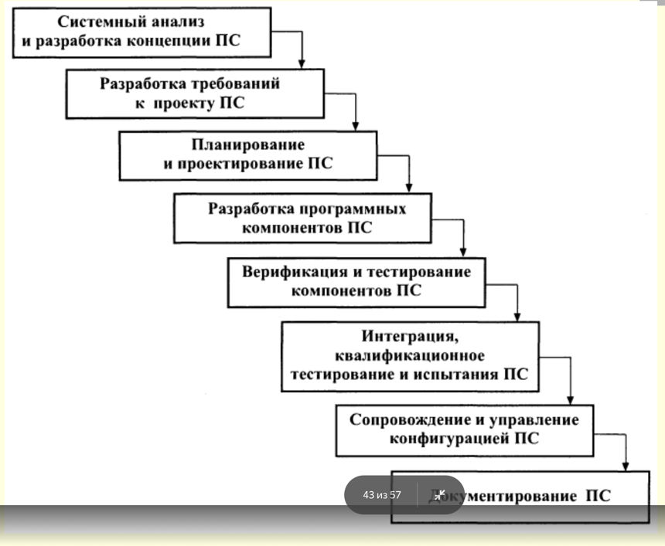Особенность модели – переход на следующую ступень осуществляется только после того, как полностью завершается работа на предыдущей стадии; возвраты на пройденные стадии не предусмотрены.

Преимущества:

* На каждой стадии формируется законченный набор проектной документации, отвечающей критериям полноты и согласованности;
* Стадии работ выполняются в логической последовательности, что позволяет планировать сроки завершения всех работ и соответствующие затраты.
* Каскадный подход хорош при построении ПС, для которых в самом начале проекта можно полно и четко сформулировать все требования.

1. **Опишите особенности и недостатки каскадной модели (особенности уже в предыдущем ответе написал, тут только недостатки)**

Недостатки:

* Выявление и устранение ошибок производится только на стадии тестирования, которое может существенно растянуться;
* Реальные проекты часто требуют отклонения от стандартной последовательности шагов;
* Цикл основан на точной формулировке исходных требований к ПС, в действительности в начале проекта требования заказчика бывают определены лишь частично;
* Результаты работ доступны заказчику только по завершении проекта.

1. **Охарактеризуйте итерационную модель жизненного цикла программной системы. Нарисуйте ее схему (Я тут оставил оба варианта)**

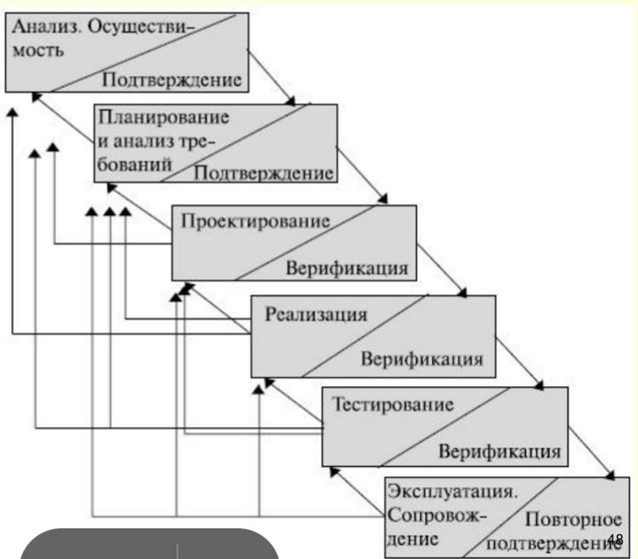Из презентаций Шилова:

Далеко не всегда удается детально проработать проект будущей системы, поскольку многие аспекты ее функционирования меняются, пока система создается. Потребовалось изменить процесс разработки так, чтобы гарантировать внесение необходимых исправлений после завершения какого-либо этапа разработки. Так появилась итерационная модель ЖЦ ПС.

В итерационной модели недостатки проектирования и программирования могут быть устранены путем частичного возврата на предыдущую стадию. Чем ниже уровень обнаружения ошибки, тем дороже ее исправление.

Из ориг. файла без воды:

В случае итерационной модели требования устанавливаются частично и уточняются в каждом последующем промежуточном блоке структуры системы. Предполагается проведение исследования предметной области для изучения потребностей заказчика проекта и анализа возможности применения этой модели для реализации. Модель применяется для разработки несложных и не критических систем, для которых главным требованием является реализация функций системы. При этом требования не могут быть определены сразу и полностью. Иными словами, такой процесс по своей сути является итерационным, с повторяющимися этапами разработки, начиная от измененных требований и до получения готового продукта.

1. **Перечислите и опишите стратегии конструирования ПО.**

* Однократный проход (водопадная стратегия) — линейная последовательность этапов конструирования;
* Инкрементная стратегия. В начале процесса определяются все пользовательские и системные требования, затем - создаются последовательности версий.
* Эволюционная стратегия. Система строится в виде последовательности версий, но:

1. в начале процесса определены не все требования;
2. требования уточняются по мере разработки версий.
3. **Опишите пример инкрементной модели жизненного цикла. Нарисуйте ее схему (текст из презы Шилова)**

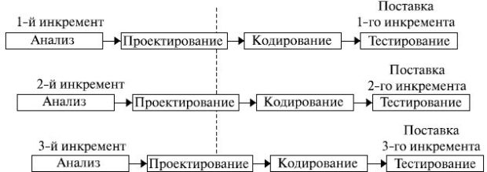

Каждая линейная последовательность вырабатывает поставляемый инкремент ПО. Например, ПО для обработки текстов в 1-м инкременте (версии) реализует функции базовой обработки файлов, функции редактирования и документирования; во 2-м инкременте – более сложные возможности редактирования и документирования; в 3-м инкременте – проверку орфографии и грамматики.

1-й инкремент приводит к получению базового продукта, реализующего базовые требования (хотя многие вспомогательные требования остаются нереализованными). План следующего инкремента предусматривает модификацию базового продукта, обеспечивающую дополнительные характеристики и функциональность.

Инкрементный процесс итеративен и обеспечивает на каждом инкременте работающий продукт.

1. **Опишите пример спиральной модели жизненного цикла. Нарисуйте ее схему (схема снизу файла)**

Спиральная (эволюционная) модель ЖЦ. Базируется на лучших свойствах классического жизненного цикла, к которым добавляется новый элемент – анализ риска, отсутствующий в этих парадигмах.

Модель определяет четыре действия, представленные четырьмя квадрантами спирали:

* Планирование – определение целей, вариантов и ограничений.
* Анализ риска – анализ вариантов и распознавание/выбор риска.
* Конструирование – разработка продукта следующего уровня.
* Оценивание – оценка заказчиком текущих результатов конструирования.

С каждой итерацией по спирали строятся все более полные версии ПС. В первом витке спирали определяются начальные цели, варианты и ограничения, распознается и анализируется риск.

Заказчик оценивает инженерную (конструкторскую) работу и вносит предложения по модификации (квадрант оценки заказчиком). Следующая фаза планирования и анализа риска базируется на предложениях заказчика. В каждом цикле по спирали результаты анализа риска формируются в виде “продолжать, не продолжать”. Если риск слишком велик, проект может быть остановлен.

1. **Преимущества, недостатки и схема спиральной модели ЖЦ**

Достоинства:

* Наиболее реально (в виде эволюции) отображает разработку программного обеспечения;
* Позволяет явно учитывать риск на каждом витке эволюции разработки;
* Включает в итерационную структуру разработки элементы системного подхода.

Недостатки:

* Предъявляет повышенные требования к заказчику;
* Трудности контроля и управления временем разработки.

**СХЕМА СПИРАЛИ:**

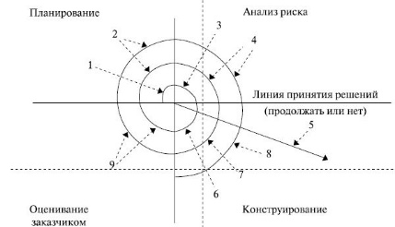

1) – начальный сбор требований и планирование проекта;

2) – та же работа, но на основе рекомендаций заказчика;

3) – анализ риска на основе начальных требований;

4) – анализ риска на основе реакции заказчика;

5) – переход к комплексной системе;

6) – начальный макет системы;

7) – следующий уровень макета;

8) – сконструированная система;

9) – оценивание заказчиком.